ALISAMENTO DE RESULTADOS E DISCLOSURE AMBIENTAL: UMA INVESTIGAÇÃO NO SETOR DE SIDERURGIA E METALURGIA BRASILEIRO

SMOOTHING OF RESULTS AND ENVIRONMENTAL DISCLOSURE: AN INVESTIGATION IN STEEL SECTOR AND BRAZILIAN METALS

ALISADO DE RESULTADOS Y DIVULGACIÓN AMBIENTAL: UNA INVESTIGACIÓN EN EL SECTOR DEL ACERO Y METALES DE BRASIL

Autores
Susana Cipriano Dias Raffaelli
Mestranda em Contabilidade e Finanças pela UFPR (2013), Especialista em Controladoria pela UFPR (2010) e Graduada em Ciências Econômicas (2008) pela Universidade UFPR. Possui experiência em gestão financeira, gestão de projetos e implementação de ações desenvolvimento local. Interesse de pesquisa em áreas relacionada a mercado financeiro, disclosure, ambiente legal, gestão pública e educação. Endereço: Av. Prefeito Lothário Meissner, 632, 1o. andar - Campus III Jardim Botânico CEP 80210-170, Curitiba, PR - Brasil. Telefone: (41) 33604404
susanadias.dias@gmail.com

Hugo Dias Amaro
Mestrando em Contabilidade e Finanças pela UFPR (2013), Especialista em Gestão Contábil e Auditoria pela AEMS – Associação de Ensino de Mato Grosso do Sul e graduado em Ciências Contábeis pela UFMS- Campus de Três Lagoas. Atualmente é professor da Pontifícia Universidade Católica do Paraná. Endereço: Rua Imaculada Conceição, 1155 - Prado Velho 80215-901 - Curitiba, PR – Brasil. Telefone: (41) 32711477.
hugodamaro@yahoo.com.br

Wesley Vieira da Silva
Doutor em Engenharia de Produção pela UFSC (2002), Mestre em Engenharia de Produção pela UFSC (1999) e Graduado em Ciências Econômicas pela Universidade Federal de Alagoas (1996). Atualmente exerce a função de Coordenador do Programa de Pós-Graduação Stricto Sensu em Administração na Pontifícia Universidade Católica do Paraná. Endereço: Rua Imaculada Conceição, 1155 Prado Velho 80215-901 - Curitiba, PR – Brasil. Telefone: (41) 32711476.
wesley.vieira@pucpr.br

Lauro Brito de Almeida
Doutor em Ciências Contábeis pela FEA|USP (2002). Mestre em Ciências Contábeis pela FEA|USP (1996). Graduado em Economia pela Faculdade de Economia São Luiz [SP] (1981). Pós-Doutorando em Administração pelo PPAD PUC PR
Professor do PPG Mestrado em Contabilidade UFPR e curso de graduação em Contabilidade UFPR. Endereço: Av. Prefeito Lothário Meissner, 632, 1o. andar - Campus III Jardim Botânico CEP 80210-170, Curitiba, PR - Brasil. Telefone: (41) 33604404
gbrito@uol.com.br

RESUMO
O presente estudo tem como objetivo investigar a existência de associação entre a prática de alisamento de resultados e a prática de disclosure de informações ambientais pelas empresas do setor de siderurgia e metalurgia no Brasil. A amostra foi selecionada da população de empresas listadas na BM&FBOVESPA, sendo composta por 22 empresas. As atividades das empresas selecionadas são de alto impacto ambiental conforme a Lei 10165/2000. As informações ambientais foram coletadas nos Relatórios da Administração [RA´s] e Notas Explicativas [NE´s] na base de dados da BM&FBOVESPA. As informações financeiras foram coletadas nos Demonstrativos Financeiros [DF´s] na base de dados da Economática®, foram identificadas nos RA´s e NE´s 542 sentenças, classificadas em “notícias boas” [n=351], “notícias neutras” [n=169] e “notícias ruins” [n=22]. O modelo de Eckel (1981) - Índice de Eckel [IE] - foi utilizado para identificar as empresas com indícios e sem indícios de alisamento de resultados. Para analisar a associação entre IE e Notícias [Boas, Neutras e Ruins] foi calculado o Coeficiente de Correlação de Spearman. O resultado evidência correlação das empresas com indício de alisamento apenas com informações divulgadas classificadas com o atributo “notícias neutras”.
Palavras-chave: Gerenciamento , Alisamento de resultado, Disclosure ambiental.

ABSTRACT
The present study aims to investigate the association between the practice of income smoothing and practice of disclosure of environmental information by companies in the steel and metals in Brazil. The sample was selected from the population of companies listed on the BM & FBOVESPA, consisting of 22 companies. The activities of the companies selected are of high environmental impact pursuant to Law 10165/2000. Environmental information was collected Management Reports [MR's] and Notes [N's] in the database of the BM& FBOVESPA. The financial information was gathered in the Financial Statements [FS's] in the database Economática ®, were identified in N’s MR's 542 sentences, classified as "good news" [n = 351], "neutral news" [n = 169] and "bad news" [n = 22]. The model Eckel (1981) - Index Eckel [IE] - was used to identify companies with evidence and without evidence of income smoothing. To analyze the association between IE and News [Good, Bad and Neutral] we calculated the Spearman correlation coefficient. The result of the correlation evidence with evidence of smoothing companies only disclosed classified information with the attribute "neutral news."
Keywords: Management, straightening result, Environmental Disclosure.

RESUMEN
El presente estudio tiene como objetivo investigar la asociación entre la práctica de la regularización de los ingresos y la práctica de la divulgación de la información ambiental de las empresas del acero y de los metales en Brasil. La muestra fue seleccionada de la población de empresas que cotizan en la BM&FBOVESPA, que consta de 22 empresas. Las actividades de las empresas seleccionadas son de alto impacto ambiental, de conformidad con la Ley 10165/2000. La información ambiental se recogió informes de gestión y notas de [IG’s] de [N’s] en la base de datos de la BM&FBOVESPA. La información financiera se recoge en los estados financieros de [EF] en la base de datos Economática ®, se identificaron en 542 frases del N’s e IG's, clasificado como "una buena noticia" [n = 351], "noticias neutral" [n = 169] y "malas noticias" [n = 22]. El modelo Eckel (1981) - Índice de Eckel [IE] - Se usa para identificar a las empresas con las pruebas y sin evidencia de regularización de los ingresos. Para analizar la relación entre la IE y Noticias [bueno, el malo y neutral], se calculó el coeficiente de correlación de Spearman. El resultado de las pruebas de correlación con la evidencia de las empresas de suavizado sólo reveló información clasificada con el atributo "noticias neutral."
Palabras clave: Gestión, enderezamiento de resultados, divulgación de información ambiental.

1. INTRODUÇÃO
Para Healy e Wahlen (1999) o gerenciamento de resultados ocorre quando os gestores usam julgamento em relatórios financeiros e na estruturação de operações para modificar os relatórios financeiros, principalmente para influenciar resultados contratuais que dependem dos números contábeis reportados. Em geral esse tipo de intervenção, por poder estar associado a manipulação de resultados, compromete a qualidade das informações produzidas pela contabilidade, resultando em prejuízos para os usuários e demais grupos de interessados.
A prática de gerenciamento de resultados cria um ambiente de conflitos de interesse induz a comportamentos inadequados e oportunistas por parte dos gestores ou proprietários. A teoria da agência ocupa-se em analisar os conflitos e custos resultantes da separação entre a propriedade e controle de capital. Próprio desse cenário, a racionalidade limitada dos indivíduos favorece a existência de assimetria de informações. Hendriksen e Van Breda (2010) argumentam que o “agente” [gestor] utiliza as informações contábeis para avaliar desempenho e subsidiar o processo de tomada de decisão. Logo, em um ambiente empresarial de prática de gerenciamento de resultados, os gestores fariam algumas escolhas contábeis com o objetivo de mascarar informações para maximizar seus objetivos econômicos.
A prática do disclosure pelas empresas compreende duas categorias: (i) as exigidas por lei, compulsórias e (ii) as voluntárias, baseadas em recomendações de agências governamentais, do mercado e diretrizes internas. No Brasil não há obrigatoriedade de evidenciação ambiental, portanto o disclosure é voluntário (ROVER; BORBA; MURCIA, 2009). A prática de disclosure voluntário tem sido objeto de ampla pesquisa, posto que da mesma forma que o gerenciamento de resultado, resulta de escolhas calculadas dos gestores. Entender esse processo requer identificar quais são as motivações dos gestores, tanto para as práticas de disclosure como para gerenciamento de resultado, e também, relações entre elas. Enfim, em tese, quanto mais ampla a prática de disclosure menor é a assimetria de informação e, espera-se, redução da prática de gerenciamento de resultados.
No mundo dos negócios, especialmente, a informação é matéria-prima valiosa. Há informações que são disponibilizadas por exigências normativas e outras por interesse do emissor. Também, há aquelas capturadas pelo usuário ou por terceiros por outros meios. Entretanto, qualquer que seja a informação é necessário analisar o teor e qualidade, e assim entender a posição e/ou comportamento do emissor. A teoria da divulgação advoga que as empresas tendem a divulgar rapidamente boas notícias e postergar as más. Tal prática é aderente aos pressupostos da teoria da agência, ocorrendo dessa maneira uma espécie de gerenciamento na divulgação das informações, certamente em benefício de algum interesse particular.
Barbosa et al (2012) encontraram indícios que confirmam os pressupostos enunciados pela Teoria da Divulgação, ao evidenciar que empresas do setor de siderurgia e metalurgia divulgam maior quantidade de informações boas em detrimento das más. Tal prática, nas palavras dos autores, caracteriza uma “falsa consciência social”, posto que, certamente há outras motivações para divulgação destas informações. Para Martinez-Alier (1998), esse ambiente de prática de divulgação de informações pelas empresas, ocorre por perceberem a necessidade de se adequarem a determinados padrões ambientais por conta da mudança de comportamento de seus stakeholders. Portanto, continua o autor, a questão ambiental passa a ser crucial para a estratégia de negócios em determinados segmentos.
O gerenciamento de resultados revela indícios de comportamento oportunistas por parte dos gestores e pressupondo a prática pelas empresas de divulgarem boas notícias ambientais em detrimento as más. Portanto, neste contexto, este estudo é orientado pela questão de pesquisa: Há relação entre a prática de alisamento de resultado e a prática de discloure ambiental voluntário das empresas brasileiras do setor de metalurgia e siderurgia listadas na BM&FBOVESPA? O objetivo geral é investigar se há relação entre práticas de alisamento de resultado e práticas de disclosure ambiental nas empresas de siderurgia e metalurgia listadas na BM&Bovespa entre 2005 e 2011.

2. FUNDAMENTAÇÃO TEÓRICA
2.1 TEORIA DA AGÊNCIA E ASSIMETRIA DE INFORMAÇÃO
Os estudos nacionais e internacionais abordam a relação entre teoria da agência a teoria dos contratos (MENDES, ROCHA, 2005; BERTOLIN et al, 2008; ; EISENHARDT, 1989). Para Farina et al ( 1997) a teoria dos contratos é uma denominação atribuída a diversas pesquisas complementares entre si, que fundamentadas no paradigma da Nova Economia Institucional (NEI) focam na compreensão das transações em ambiente de assimetria de informação. Para Mendes (2001, p.11) a NEI:
[...] conceitua firma como um complexo de contratos que se caracterizam por incompletude, assimetria informacional e risco moral, com o objetivo fundamental de estudar os custos das transações envolvidas por esses contratos.
A teoria da agência fornece o arcabouço teórico para análise das relações entre participantes de sistemas nos quais, a propriedade e controle do capital são destinados a figuras distintas. Definidos o principal e o agente, surgirão espaços para existência de conflitos entre eles resultantes de interesses diferenciados (MENDES, 2001). O problema da agência fundamenta-se na questão da informação assimétrica, originado por informações incompletas, situação na qual nem todos os estados são conhecidos pelas partes e, determinadas consequência não são consideradas (HENDRIKSEN; VAN BREDA, 2010).
Para Copeland, Weston e Shastri (2005) a assimetria de informação não é um evento, mas sim, um processo que ocorrerá sempre que houver diferença de concentração de conhecimento entre duas ou mais partes que barganham. No ambiente dos negócios, para os autores, a exploração das características qualitativas da contabilidade reduz a assimetria informacional entre agente e principal à medida que melhora a qualidade das informações.
No delineamento do processo de geração e divulgação da informação contábil, há uma tensão devido o grau de influência dos agentes interessados em sua evolução. O gestor (agente), por exemplo, detêm um conjunto de discernimentos sobre a mensuração e evidenciação contábil. Assim, está em posição privilegiada para a escolha de várias alternativas de ação, com reflexos nos resultados contábeis, e na divulgação das informações da forma mais adequada aos seus interesses (PAULO; CAVALCANTE; MELO, 2012). É o ambiente propício para manipular informação, em especial com o propósito de maximizar a utilidade apenas sob a perspectiva interna. Neste cenário, a qualidade da informação para o usuário externo, em especial os operadores no mercado, deixa de existir. Por exemplo, no gerenciamento de resultados a escolha do gestor de determinadas políticas contábeis para a consecução de alguns objetivos específicos.

2.2 TEORIA DA DIVULGAÇÃO
O entendimento de divulgação financeira compreende a ação de divulgar todas as informações contábeis, qualitativas e quantitativas, com o objetivo de suprir os usuários externos com informações úteis para tomada de decisão. Os canais de divulgação podem ser formais e informais (MURCIA, 2009). Verrechia (2001) destaca três categorias, objeto de pesquisas: (i) divulgação baseada em associação, (ii) divulgação baseada em julgamento e (iii) divulgação baseada em eficiência. A finalidade principal da primeira é investigar se a divulgação afeta a o comportamento do investidor. A segunda analisa o enfoque da divulgação baseada na eficiência para compreender quais tipos de informações são mais eficientes em um ambiente de assimetria de informações. Por fim, a análise da divulgação da informação com base em julgamento - abordagem deste estudo – é investigar as razões de divulgação (SALOTTI; YAMAMOTO 2005; ALENCAR, 2007; LIMA, 2007; MURCIA, 2009).
A divulgação das informações pode ser obrigatória ou voluntária. A primeira ocorre em atendimento a pressões normativas e legais. O objetivo da divulgação voluntária, para Dye (2001), é melhorar a imagem empresarial diante do mercado, para tanto, retendo as com caráter desfavorável. Com relação a seletividade da informação, Verrecchia (2001) argumenta que a possibilidade de selecionar as informações que melhor lhe convêm para divulgação, é decorrência da assimetria de informação adjacente à seleção adversa, dado o principal deter informação completa enquanto o agente não as possui. Logo, caso haja suspeição por parte do agente da existência de informações omitidas, as expectativas serão revistas, os ativos precificados novamente a menor até o ponto que será vantajoso a divulgação completa (ROVER et. al, 2012). Portanto, as informações boas para a imagem do emissor são divulgadas mais rapidamente que as potencialmente prejudiciais.
Retomando, a informação ambiental é exemplo de disclosure voluntário, indutor de estudos com o propósito de investigar os motivos pelos quais as empresas o fazem. O achado da pesquisa de Cunha e Ribeiro (2006) sugere o nível de governança como principal fator para a evidenciação ambiental por empresas listadas na Bolsa de Valores de São Paulo - entre 2003 e 2004. Em estudo posterior, Murcia et. al.(2008), argumentam que os fatores com indícios de influencia na decisão de divulgação de informações ambientais são o porte da empresa e a participação no Índice de Sustentabilidade Empresarial da Bovespa.

2.3 GERENCIAMENTO E ALISAMENTO DE RESULTADO
A diversificação e sofisticação dos modelos de negócios, as novas oportunidades, a competição, a participação de novos investidores – seja pela abertura de capital na bolsa de valor ou por meio de private equities -, têm provocado mudanças na estrutura de propriedade, na gestão das empresas e no relacionamento com a sociedade. A adoção de novos arranjos contratuais viabiliza o surgimento da corporação moderna e muitas vezes de controle indefinido, que com a “(...) propriedade separada da gestão criou possibilidade para que conflitos de interesse pudessem surgir entre acionistas e administradores e mesmo entre os próprios administradores” (LOPES; MARTINS, 2005, p.30).
No ambiente dos negócios, com maior ou menor grau, os investidores e gestores lidam com informações assimétricas. Nesse ambiente, ponderam Lopes e Martins (2005), os agentes operam em situações de informação imperfeita e incompleta. Dessa forma, há uma permanente tensão entre o principal e agente, com conflitos – às vezes expostos e outras não -, podendo as regras ser claras e conhecidas, porém a ação das partes não, como também não será possível saber como as partes interpretarão as regras. Logo, está criado um campo propício para ações oportunistas pelos atores. Neste contexto, para Coelho e Lopes (2007, p.122), “(...) os gestores, agindo na maximização de seus próprios interesses, podem assumir posição oportunista, escolhendo aquelas práticas contábeis que assegurem tal objetivo.” Entre as práticas contábeis, uma tem sido foco de atenção de pesquisas: Gerenciamento de Resultados. Para Martinez (2001, p.12),
[...] o gerenciamento de resultados contábeis, ou earnings management, é entendido como a alteração proposital [intencional] dos resultados contábeis dentro dos limites legais, dadas a discricionariedade e a flexibilidade permitidas pelas normas e práticas contábeis, visando ao alcance de motivação particular.
A proposta do estudo de Schipper (1989) foi desenvolver uma estrutura conceitual a partir de pesquisas que (i) primeiro, associassem escolhas contábeis e gerenciamento de resultados e (ii) segundo, delineassem uma conexão entre pesquisa sobre gerenciamento de resultados e outras áreas da contabilidade. Considerando o papel da contabilidade, para Martinez (2001), a utilização da informação contábil por inúmeros usuários faz do resultado um dos produtos da contabilidade mais requeridos na formação de opiniões sobre o desempenho empresarial. Entretanto, parte deste está atrelada a discricionariedade e, por isso, necessitam de julgamentos dos gestores. Portanto, de acordo com Martinez (2001) e Lopes e Martins (2005), onde há assimetria de informação existe o risco de os resultados divulgados não evidenciarem a realidade sobre o desempenho da empresa e, portanto, carregadas de vieses de gestores oportunistas.
Muitos são os motivos para a prática do gerenciamento por parte dos gestores, entre elas a necessidade de se manter no cargo, pressão por resultados favoráveis e benefícios financeiros. Para Healy e Wahlen (1999), nessa mesma ótica, as motivações para a prática de gerenciamento dividem-se em motivações (i) vinculadas ao mercado de capitais, (ii) regulamentares e (iii) contratuais. Há situações em que a empresa e o gestor manipulam os resultados. Como exemplo, o gerenciamento de accruals derivado de escolhas dentro das práticas contábeis rotineiras – aquisição de matéria prima, concessão de desconto, apropriação dos custos dos produtos ou serviços prestados entre outros. Por outro lado, não há nada de errado em registrar os accruals, pois o intuito é mensurar o lucro econômico da empresa. No entanto, o problema está na utilização da discricionaridade pelos gestores com intenção de influenciar os resultados e manipular as demonstrações contábeis (MARTINEZ, 2006).
Uma maneira evidente de gerenciar resultados, segundo Martinez (2001), consiste no alisamento. Por exemplo, uma prática do income smoothing ou alisamento de resultados é por meio de uma ação que reduza os custos de capitais de terceiros, e dessa forma, apresentar bons resultados. Um dos objetivos da prática de alisamento é gerar evidências de estabilidade econômica, reportando resultados com menores oscilações, buscando assim, reduzir os riscos e incertezas das atividades econômicas. Mckee (2005) afirma que, de uma forma geral, o gerenciamento de resultado ocorre, principalmente, para reduzir ou aumentar os lucros do período, assim, atos discricionários são próprios da gestão.

2.4 CONTABILIDADE E DISCLOURE AMBIENTAL
No Brasil, na década de 90 surgem os primeiros estudos abordando a prática de discloure ambiental pelas empresas brasileiras. Um marco de referência de pesquisa com foco no tema “ambiente” em contabilidade foi realizado por Ribeiro (1992). A autora investigou as tendências de divulgação das informações ambientais pela contabilidade no âmbito nacional e internacional. Por meio dessa pesquisa, foi verificado que somente quando os níveis de poluição dos recursos naturais atingiram um patamar crítico as questões ambientais tornaram-se fontes de preocupação para empreendedores de atividades econômicas poluentes. A pesquisadora, com base nos achados da pesquisa, alerta para a necessidade de buscar alternativas de adequação das práticas de gestão em relação ao desenvolvimento econômico e limitação de recursos naturais. Por fim, enfatiza que a contabilidade, como produtora e fonte de informação, é responsável pelo reporte de informações que expressem com fidedignidade valor do patrimônio das empresas, inclusive com os impactos decorrentes dos aspectos ambientais. Ainda em âmbito nacional, outros estudos - Lindstaedt e Ott, (2007); Rover, Borba e Murcia, (2009); Barbosa et al, (2012) – trataram das questões ambientais nos reportes financeiros.
No campo internacional, especificamente, nos Estados Unidos há estudos em período anterior a década de 90. Vale destacar o estudo de Igram e Frazier (1980) sobre o nível de evidenciação ambiental dos relatórios anuais de 50 empresas americanas do setor de siderurgia, petroquímica, papel e celulose e eletrônico. O trabalho cobriu o período de 1970 a 1974 e selecionou uma amostra de 40 empresas com relatórios anuais de discloure ambiental. Os achados do estudo evidenciaram (i) um baixo percentual de divulgação de informações qualitativas e (ii) baixa qualidade das informações ambientais. Por fim, para os autores, as informações disponibilizadas, além de incipientes, não são úteis para subsidiar quaisquer tipos de decisão dos stakeholders. Num contexto de informação útil aos usuários, principalmente os externos, Ribeiro (2005, p. 45) argumenta que é papel da contabilidade ambiental:
[...] identificar, mensurar e esclarecer, os eventos e transações econômicas e financeiras que estejam relacionados com proteção, preservação e recuperação ambiental, ocorridas em um determinado período, visando a evidenciação da situação patrimonial de uma entidade.
Por fim, considerando que as atividades empreendidas pelas empresas integrantes dos setores de siderurgia e metalurgia tem alto impacto ambiental, o papel da contabilidade como emissora de informação ao usuário externo, é oportuno investigar o nível de evidenciação e qualidade das informações ambientais das empresas brasileiras e as práticas de gerenciamento de resultados.

3. METODOLOGIA
3.1. BASE DE DADOS, POPULAÇÃO E SELEÇÃO DA AMOSTRA
A abordagem do estudo é empírica e os dados – na categoria de secundários - foram coletados junto às bases de dados no sítio da BM&FBOVESPA e na Economática®. A população é de 374 empresas com operações na (BM&FBOVESPA) no período de 2005 à 2011. Para os propósitos do estudo foram selecionadas as empresas do setor de Siderurgia e Metalurgia, conforme listadas na Tabela 1.
Tabela 1: empresas selecionadas
Empresa | Atividades
Mangels Indl | Forjarias e estamparias
Lupatech | Forjarias e estamparias
Rimet | Forjarias e estamparias
Ferbasa | Fundição
Kepler Weber | Indústria de estruturas metálicas
Haga S/A | Indústria de ferragens
Mundial | Indústria de ferragens
Hercules | Indústria de ferragens
Met Duque | Indústria de molas e produtos de arame
Aliperti | Indústria de molas e produtos de arame
Fibam | Indústria de parafusos, arruelas, porcas e produtos torneados
Forjas Taurus | Outras indústrias de produtos de metal
Metisa | Outras indústrias de produtos de metal
Tekno | Outras indústrias de produtos de metal
Metal Iguaçu | Outras indústrias de produtos de metal
Paranapanema | Outras indústrias de produtos de metal
Aço Altona | Transformação de aço em produtos de aço
Gerdau | Transformação de aço em produtos de aço
Panatlantica | Transformação de aço em produtos de aço
Sid Nacional | Transformação de aço em produtos de aço
Gerdau Met | Transformação de aço em produtos de aço
Usiminas | Transformação de aço em produtos de aço
Fonte: Elaborado pelos autores a partir da base dos dados Economática®
A classificação das empresas selecionadas para amostra é orientada pelo disposto na Lei n. 10.165/2000 e suas atividades são de alto impacto ambiental. A referida lei legisla sobre a Política Nacional do Meio Ambiente e categoriza o impacto das atividades econômicas das empresas em baixo, médio e alto impacto ambiental.
3.2 COLETA, TRATAMENTO E ANÁLISE DOS DADOS
Os dados coletados são secundários e de natureza quantitativa e qualitativa – receita líquida e lucro líquido e informações socioambientais. Os dados quantitativos de natureza financeira, receita líquida anual e lucro líquido consolidado anual das empresas integrantes da amostra são os insumos para o cálculo da variável de pesquisa: Índice de Alisamento de Eckel [IE]. Em 1981 Ekcel publicou o artigo “Income smoothing hypothesis revisited”, relatando o desenvolvimento do índice. O autor argumenta que a evolução dos lucros deve ser proporcional a variação das vendas, ou seja, quando CV∆% Lucro Líquido ≤ CV∆% Vendas há indícios de suavização. O cálculo do IE segue as etapas:
[Equação 1] CV∆% Lucro = Lucro Líquido_{t} – Lucro Líquido_{t-1} / Lucro Líquido_{t-1}
[Equação 2] CV∆% Vendas = Receita_{t} – Receita_{t-1} / Receita_{t-1}

O Índice de Alisamento de Eckel [IE] é calculado conforme a equação 3.
[Equação 3]
Para Eckel (1981), quando o valor calculado do IE for menor que um [IE < 1] há indícios de alisamento de resultados, caso contrário, não é possível afirmar que a empresa empreendeu ações para suavizar seus resultados (ECKEL, 1981). Os dados referentes a Receita Líquida Anual e Lucro Líquido Anual Consolidado – abrangendo o período de 2005 à 2011 - foram coletados nas demonstrações financeiras disponibilizadas na base de dados Economática®. Coletados os dados, passo seguinte é o cálculo da CV∆% Lucro e CV∆% Vendas, respectivamente, conforme as equações 1 e 2. Na continuidade, com auxilio do software Microsoft Excel®, o cálculo das estatísticas descritivas: desvio padrão, média e coeficiente de variação. Por fim, conforme equação 3, o cálculo do Índice de Eckel [IE].
IE = | CV∆% Lucro Líquido
IE = | CV∆% Vendas
Na avaliação do nível de evidenciação ambiental os dados de natureza qualitativa foram coletados nos Relatórios da Administração [RA] e nas Notas Explicativas [NE] disponibilizadas na base de dados da BM&FBovespa. A opção por esses relatórios está fundamentada na pesquisa de Braga, Oliveira e Salotti (2009), cujos achados identificaram que 82,85% das informações ambientais são divulgadas nos relatórios de administração e 17,07% em notas explicativas, enquanto somente 0,08% nas demais demonstrações contábeis, portanto, irrelevantes para os propósitos de investigação. Quanto ao conteúdo das informações ambientais, o tratamento, análise e classificação por tipos de notícias replica a metodologia utilizada por Rover et al (2008). De acordo com os autores, as notícias são classificadas em (i) boas, (ii) ruins e (iii) neutras. Para a empresa, “boas notícias” são declarações que resultam em crédito; as “notícias ruins”, por seu turno, provocam descrédito e as “notícias neutras” são declarações neutras em que não é obvio o crédito ou descrédito.
Por fim, tratados os dados, estes estão disponíveis para análise no formato de variáveis de pesquisa – IE e Notícias Ambientais (Boas Neutras e Ruins). A análise das variáveis de pesquisa consiste em verificar se há relação entre elas. Para Field (2009, p.125), em geral:
[...] é interessante para os pesquisadores saber qual é o relacionamento que existe, se existe algum, entre duas ou mais variáveis. Uma correlação é uma medida do relacionamento linear entre variáveis. [...] podem estar relacionadas de duas maneiras: (1) elas podem estar positivamente relacionadas [...]; (2) elas podem não estar relacionadas de forma alguma [...]; ou (3) elas podem estar negativamente relacionadas. [grifo no original]
Para Siegel e Castellan Jr (2006, p.255-6):
O problema de medir o grau de associação entre duas variáveis é de caráter mais geral do que testar existência de algum grau de associação em alguma população. [...] o maior interesse é ser capaz de dizer se alguma associação observada na amostra de escores indica ou não que as variáveis sob estudo estão associadas na população da qual foi extraída. A correlação observada em si mesma representa uma estimativa do grau de associação. Testes de significância deste coeficiente determinam, em um nível de confiança estabelecido, a probabilidade de que amostras aleatórias de uma população onde há associação entre variáveis, apresentariam uma correlação tão grande quanto (ou maior que) aquela obtida nas observações. [grifo no original]
As variáveis de pesquisa IE e Notícias Ambientais (Boas, Neutras e Ruins) apresentam duas características: (i) a primeira, contínua e (ii) a segunda, nominal, podendo ser ordenada de acordo com seu atributo. Dado que o IE pode assumir “empresas com indício de suavização de resultado” e “empresas sem indício de suavização de resultados”, optamos por uma classificação dicotômica. Assim, o IE calculado para as empresas da amostra, quando maior que um [IE>1], identificam aquelas sem indícios de alisamento de resultados, logo, numero zero. Por outro lado, as empresas da amostra cujo IE calculado seja menor que um [IE<1], são as empresas com indícios de alisamento de resultado, portanto, número 1.
Nesta investigação estamos interessados em mensurar o grau de associação entre as duas variáveis ordinais classificadas na categoria de por postos e testar a significância estatística dos coeficientes. Siegel e Castellan Jr (2006, p.266) argumentam que:
[...] o coeficiente de correlação posto-ordem r_{s} de Spearman [...] é uma medida de associação entre duas variáveis que requer que ambas as variáveis sejam medidas pelo menos em escala ordinal, de modo que os objetos ou indivíduos em estudo possam ser dispostos em duas séries ordenadas.
Portanto a estatística Coeficiente de Correlação de Spearman é utilizada para analisar a associação entre o Índice de Eckel (IE) e as notícias [Boas, Neutras e Ruins] divulgadas pelas empresas selecionadas e integrantes setor de Metalurgia e Siderurgia.

4. RESULTADOS E DISCUSSÃO
4.1 EVOLUÇÃO DA RECEITA LÍQUIDA E LUCRO LÍQUIDO ANUAL DAS EMPRESAS DA AMOSTRA
No período de 2005 à 2011 a receita líquida média consolidada e o lucro líquido médio consolidado das empresas do setor de siderurgia e metalurgia foi de R$93.077.877,57 e R$ 2.935.367,77 respectivamente. Os resultados oscilam entre prejuízo R$-241.332,00 a lucro de R$ 3.706.033. As empresas líderes do setor são a Gerdau, Siderúrgica nacional e Usiminas.
Gráfico 1: Comportamento da receita líquida média e lucro líquido médio do setor de siderurgia e metalurgia
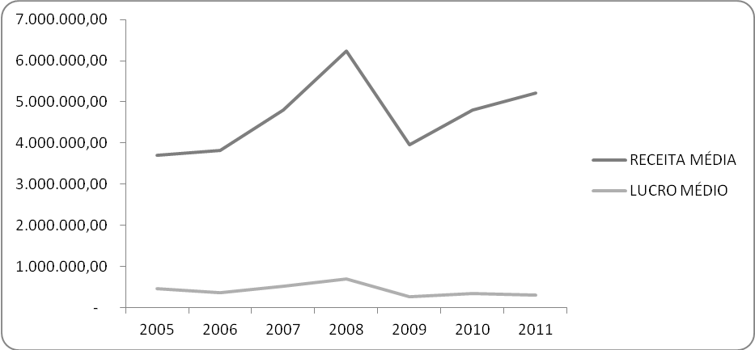
Fonte: Elaborado pelos autores
Eckel (1989) no desenvolvimento do IE assume a premissa de similaridade no comportamento das receitas líquidas e lucro líquido ao longo do tempo, uma vez que, os lucros derivam das receitas. No entanto, conforme Gráfico 1, no período 2005 à 2011, o comportamento das receitas líquidas e lucro líquido não é aderente a premissa de Eckel. Conforme ilustrado, no período de 2005 a 2008, as receitas líquidas médias e o lucro líquido médio apresentam a mesma tendência. No entanto, o ano de 2008 marca o início do declínio, tanto das receitas líquidas, como no lucro líquido. Um dos motivos indutores é a crise financeira instalada no mundo, a partir da crise do suprime no mercado hipotecário americano. Observando o Gráfico 1 notamos que 2009 marca o início da recuperação do crescimento das receitas médias, sendo que em 2011 atinge o mesmo nível de 2007. Por outro lado, o lucro líquido médio não acompanha permanecendo no patamar de 2009, basicamente o mesmo de 2006 quando as receitas líquidas eram menores.
A partir da crise americana do suprime, iniciada em 2008, com desdobramento mundial, as condições macro e microeconômicas dos países sofreram modificações. Por exemplo, movimentos de apreciação e depreciação da moeda local com reflexos diretos nas receitas de exportação, custo dos insumos importados e, para aquelas com alto grau de endividamento em moeda estrangeira, aumento no custo da dívida. Entre outros, são os motivos de o lucro líquido não acompanhar a recuperação das receitas líquidas.

4.2 IE: INDÍCIOS DE SUAVIZAÇÃO DE RESULTADOS
A evolução do lucro líquido anual, conforme evidenciado no Gráfico 1, pode ser uma evidência de um comportamento oportunista dos gestores para gerenciar os resultados de acordo com Eckel (1981). Como sabido, a prática de alisamento de resultados tem o objetivo de apresentar lucros líquidos com a menor oscilação em uma série histórica e com isso, transparecer para os investidores menor volatilidade dos lucros e menor risco. Para identificar indícios de suavização dos resultados nas empresas investigadas, foi calculado o Índice de Eckel (IE). A amostra pesquisada é composta de 22 empresas [n=26], das quais 59% [n=13] apresentam indícios de práticas de alisamento de resultado. As demais 31% [n=9] não apresentam indícios de práticas de alisamento de resultados.
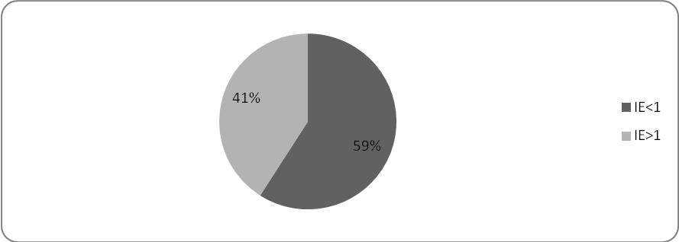
Gráfico 2: Percentual de empresas com indícios de alisamento de resultado
Fonte: Elaborado pelos autores
Nem todas as empresas pesquisadas reportaram lucro líquido no período. Das (n=13) empresas com indícios de gerenciamento de resultados, 38% (n=8) divulgaram prejuízo. No grupo das empresas (n=9) sem indícios de gerenciamento de resultado, 22% (n=2) comunicaram prejuízo. No bloco formado pelas empresas líderes do setor, 67% [n=15] estão no grupo com indícios de prática de alisamento.

4.3 DISCLOSURE AMBIENTAL POR TIPO DE NOTÍCIAS: BOAS, NEUTRAS E RUINS
As informações socioambientais, em geral, são divulgadas pelas empresas por meio do Relatório de Administração [RA] e Notas Explicativas [Ne], ambas por ocasião da publicação anual dos Relatórios Financeiros.
Gráfico 3: Tipo de Informação Divulgada em Cada Observação
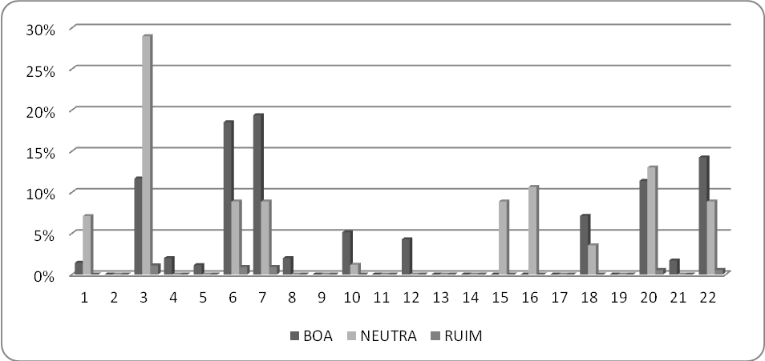
Fonte: Elaborado pelos autores
Conforme Gráfico 3, a análise do conteúdo e classificação das notícias, contidas nos RA´s e NE´s das empresas pesquisadas, em “Boas”, “Neutras” e “Ruins” abrange o período compreendido de 2005 à 2011. Apesar do alto impacto ambiental das atividades das empresas do setor de siderurgia e metalurgia, a análise revela que 32% [n=7] das empresas não divulgaram quaisquer informações socioambientais. As demais empresas [n=15] da amostra, equivalente a 68% comunicaram ao mercado notícias relacionadas a questões sociais e ambientais. Em conjunto os RA´s e NE´s das empresas da amostra totalizaram 542 e foram classificadas por tipo de notícias como segue: (i) 64,8% [n=351] notícias boas, (ii) 31,2% [n=169] notícias neutras e (iii) 4,0% [n=22] de notícias ruins.
Nem todas as empresas divulgam notícias de natureza socioambiental nos RA´s e NE´s. No grupo das empresas que não divulgam quaisquer tipos de notícia ambiental, o lucro médio relatado foi 2% menor que lucro líquido total médio do setor. Por outro lado, no grupo das empresas que divulgam notícias ambientais, aquelas com a maior quantidade de notícias relatam os maiores lucros. Além disso, quanto ao tipo de notícia, lideram na quantidade nas categorias de “notícias boas” e “notícias neutras”. O Gráfico 4 possibilita analisar a dispersão em torno da média por tipo de notícias. Analisando o diagrama de Box Plot observa-se que a quantidade média de “notícias boas” publicadas é superior a quantidade média de “notícias neutras”. Chama a atenção a quantidade média de “notícias ruins” próxima de zero, apesar de empresas com prejuízos na amostra.
Gráfico 4: Diagrama de Box Plot por tipo de notícias
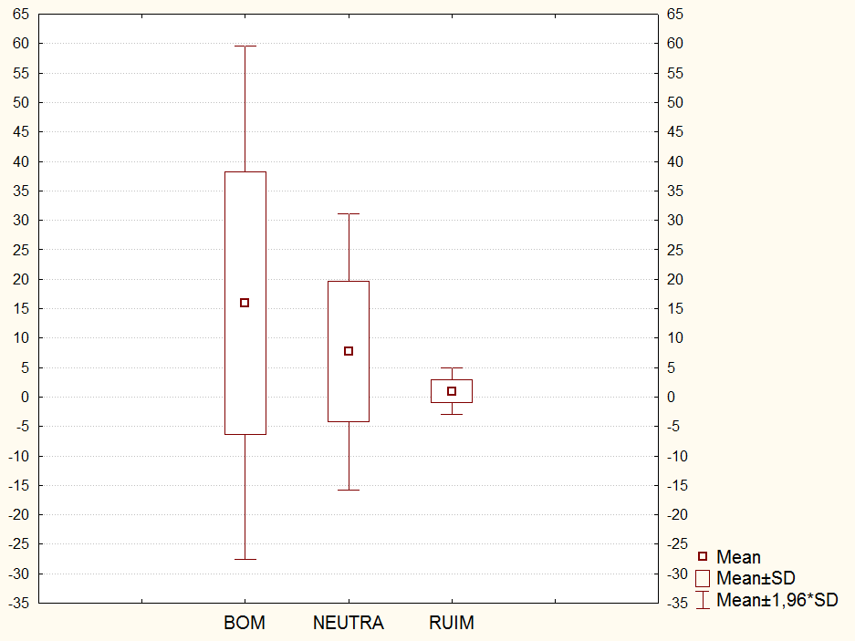
Fonte: Elaborado pelos autores
A dispersão em torno da média é pequena para “notícias ruins”, sugerindo não ocorrer comportamentos discrepantes na divulgação entre as empresas. Com relação ás “notícias boas” e “notícias neutras”, conforme Figura 4, a dispersão é maior em torno da média, sugerindo que há variação entre as empresas na quantidade de notícias publicadas.

4.4 PRÁTICAS DE ALISAMENTO DE RESULTADOS VS PRÁTICAS DE DISCLOSURE AMBIENTAL
Coletados e tratados os dados, o passo seguinte é analisar se há relação entre as práticas de alisamento de resultados e práticas de disclosure ambiental. Para tanto, para identificar empresas com indícios de alisamento de resultados calculou-se o IE [Índice de Eckel] que foi classificado em termos ordinais “0” e “1” respectivamente empresas sem indícios de alisamento e empresas com indícios de alisamento. As variáveis de pesquisa são IE [Índice de Eckel] e “Notícias Boas”, “Notícias Neutras” e “Notícias Ruins”. Na sequência segue os Coeficientes de Correlação de Spearman.

Quadro 1: Coeficientes de Correlação de Spearman
Variáveis de Pesquisa | Disclosure Informações Ambientais: Categorias de Notícias
Variáveis de Pesquisa | Boas | Neutras | Ruins
IE – Índice deECKEL (dummy) | 0,2749 | 0,3735 | 0,2873
IE – Índice deECKEL (dummy) | p= 0,216 | p = 0,087 | p = 0,195
Fonte: Elaborado pelos autores
As correlações observadas, conforme Quadro 1, para Siegel e Castellan Jr (2006, p.255) “[...] representam uma estimativa do grau de associação”. Para Pestana e Gageiro (2005, p.179) por convenção [...] sugere-se que R menor que 0,2 indica uma associação linear muito baixa; entre 0,2 e 0,39 baixa; e entre 0,4 e 0,90 moderada; entre 07 e 0,89 alta; e por fim entre 0,9 e 1 uma associação muito alta. Lógica semelhante aplica-se para as correlações negativas.
Os coeficientes de correlação de Spearman, Quadro 1, estão na categoria de associação linear baixa. Somente as “notícias neutras” [R_{s}=0,3735] são estatisticamente significativas [p=0,087], quando calculada a um nível de significância de 0,1. Considerando o grau de associação linear baixo, aproximadamente, apenas 14,0 % [(0,375)² x 100] da variação do IE, isto é, dos indícios de alisamento é explicada pela divulgação de “notícias neutras”, sendo o restante explicado por outros fatores. Este achado sugere que as empresas com indício de alisamento optam por não se posicionarem antes aos usuários quanto as práticas de gestão ambiental e tampouco sobre os impactos ambientais provocados pelas suas atividades, tidas como de alto impacto pela legislação ambiental vigente.

5. CONSIDERAÇÕES FINAIS
O propósito deste estudo foi investigar a associação entre indícios de prática de alisamento de resultado e o disclosure ambiental, em empresas do segmento de siderurgia e metalurgia listadas na BM&Bovespa no períodos de 2005 à 2011. Entre os achados da pesquisa, chama a atenção o alto percentual [60,0%] de empresas com indícios de alisamento e principalmente que entre as líderes do segmento, o percentual é de 67,0%.
O achado principal revela que há correlação entre alisamento e resultado e notícias neutras. Outro achado relevante é o alto percentual geral de indícios de alisamento e principalmente entre as empresas líderes. A implicação para a academia é empreender estudos com o propósito de entender os motivos da divulgação de notícias neutras. Igualmente importante, pesquisas com foco sobre quais são os fatores que induzem essas empresas na prática de alisamento de resultado. Por outro lado, para os praticantes, a implicação gerencial é de que está aceso o “sinal amarelo”, ou seja, muita atenção com o que está sendo reportado. O grupo de usuário das informações é grande e variado. Considerando que são empresas de capital aberto, os resultados subsidiam análises e reflexões, que sugerem cuidado com empresas que relatam resultados mantendo sempre o mesmo padrão.
Uma das limitações deste estudo em relação aos achados é quanto a generalização sem os devidos cuidados com o horizonte temporal dos dados coletados e da amostra, que contempla somente as empresas com ações na bolsa de valores. A sugestão é que pesquisas futuras abordem outros setores. Dentre os segmentos com alto impacto ambiental, um próximo passo é replicar o estudo com as empresas do setor de papel e celulose.
Por fim, os achados da pesquisa, podem servir de fundamentos para os stakeholders para melhorarem e ampliarem a compreensão do nível e qualidade das informações divulgadas em âmbito de mercado de capitais.

REFERÊNCIAS
ALENCAR, Roberta. Carvalho. de. Nível de disclosure e custo de capital próprio no mercado brasileiro. 2007. 104 p. Tese (Doutorado) – Curso de Ciências Contábeis, Departamento de Contabilidade e Atuária da Faculdade de Economia, Administração e Contabilidade, Universidade de São Paulo, 2007.
BARBOSA, Josilene da Silva.; SILVA, Pedro Ylunga Costa; ALTOÉ, Stella Maris Lima; ALMEIDA, Lauro Brito de Perfil das informações ambientais voluntárias divulgadas por empresas com atividades de alto impacto ambiental: estudo exploratório com empresas do setor siderúrgico e metalúrgico. In: Encontro do SEMEAD, XV, 2012, São Paulo. Anais... São Paulo: SEMEAD,2012Disponível em: Acesso em 02 de novembro de 2012.
BERTOLIN, R. V.; SANTOS, A. C. dos; LIMA, J. B. de; BRAGA, M. J. Assimetria de Informação e Confiança em Interações Cooperativas. RAC, Curitiba, v. 12, n. 1, p. 59-81, Jan./Mar. 2008.
BRAGA, Josué Pires; OLIVEIRA, José Renato Sena; SALOTTI, Bruno Meirelles. Determinantes do nível de divulgação ambiental nas demonstrações contábeis de empresas brasileiras. In: CONGRESSO USP DE CONTROLADORIA E CONTABILIDADE, IX, 2009, São Paulo. Anais... São Paulo: USP, 2009.
BRASIL. Lei no10. 165, de 27 de dezembro de 2000. Altera a Lei no 6.938, de 31 de agosto de 1981, que dispõe sobre a política nacional do meio ambiente, seus fins e mecanismos de formulação e aplicação, e dá outras providências.
COELHO, A. C. D.; LOPES, A. B. Avaliação da prática de gerenciamento de resultados na apuração de lucro por companhias abertas brasileiras conforme seu grau de alavancagem financeira. Rev. Adm. Contemp., v.11, n.2, p.121-144, 2007.
COPELAND, T.; WESTON, F.; SHASTRI, K. Financial Theory and Corporate Policy. 4ª. ed. Boston: Pearson Addison Wesley, 2005.
CUNHA, JaquelineVeneroso Alves da; RIBEIRO, Maisa de Souza. Divulgação voluntária de informações de natureza social: um estudo nas empresas brasileiras. In: ANPAD, XXX, 2006, Salvador. Anais... Brasília: ANPAD, 2006.
DYE, R. An evaluation of “essays on disclosure” and the disclosure literature in accounting. Journal of Accounting and Economics, v.32, n.1-3, p.181-235, Dec. 2001.
ECKEL, N. The income smoothing hypothesis revisited. Abacus, v. 17, n. 1, p. 28-40, 1981.
EISENHARDT, K.M. Agency Theory: an assessment and review. The Academy of Management Review, v.14, n. 1, p. 57-74, Jan. 1989.
FARINA, E. M. M. Q., AZEVEDO, P. F. E., SAES, M. S. M. Competitividade: mercado, estado e organizações. São Paulo: Ed. Singular, 1997.
FIELD, Andy. Descobrindo estatística usando SPSS/Andy Field; tradução Lorí Viali – 2. ed. – Porto Alegre: Artme, 2009
HEALY, P. M.; WAHLEN, J. M. A review of the earnings management literature and its implications for standard setting. Accounting Horizons, v. 13, p. 365-383, 1999.
HENDRIKSEN, E. S.; VAN BREDA, M. F. Teoria da contabilidade. São Paulo: Atlas, 2010.
IGRAM, R. W.; FRAZIER, K. B. Environmental performance and corporate disclosure. Journal of Accounting Research, v.18, n.2, p.514-622, 1980.
JENSEN, M. MECKLING, H. Theory of the firm: managerial behavior, agency costs and ownership structure. Journal of Financial Economics. 1976.
LINDSTAEDT, Â. R. de S.; OTT, E. Evidenciação de Informações Ambientais pela Contabilidade: um estudo comparativo entre as normas internacionais (ISAR/UNCTAD), norte americanas e brasileiras. Contab. Vista & Rev. v. 18, n. 4, p. 11-35, out./ dez. 2007.
LOPES, A. B.; MARTINS, E. Teoria da Contabilidade: uma nova abordagem. São Paulo: Atlas, 2005.
LIMA, Gerlando Augusto Sampaio. Franco de. Utilização da teoria da divulgação para avaliação da relação do nível de disclosure com o custo da dívida das empresas brasileiras. 2007. 108 p. Tese (Doutorado), Curso de Ciências Contábeis, Departamento de Contabilidade e Atuária da Faculdade de Economia, Administração e Contabilidade, Universidade de São Paulo, 2007.
MARTINEZ, Antônio Lopo. Gerenciamento dos Resultado Contábeis: estudo empírico das companhias abertas brasileiras. 2001. 154 p. Tese (Doutorado). Curso de Ciências Contábeis, Departamento de Contabilidade e Atuária da Faculdade de Economia, Administração e Contabilidade, Universidade de São Paulo, 2001.
MARTINEZ, A.L. Minimizando a Variabilidade dos Resultados Contábeis: Estudo Empírico do Income Smoothing no Brasil. Revista Universo Contábil, Blumenau, v. 2, n. 1, p. 09-25, jan./abr. 2006.
MARTÍNEZ-ALIER, J. Da Economia Ecológica Ao Ecologismo Popular. Blumenau: FURB, 1998.
MENDES, Andrea Paula Segatto. Teoria de agência aplicada a análise de relações entre os participantes dos processos de cooperação tecnológica universidade – empresa.2001 Tese. (Doutorado em Administração) Curso de Administração, Departamento de Contabilidade e Atuária da Faculdade de Economia, Administração e Contabilidade, Universidade de São Paulo, 2001.
MENDES,A.P. S.;. ROCHA, K.C. Contribuições da teoria de agência ao estudo dos processos de cooperação tecnológica universidade-empresa. Revista de Administração. v. 40, n. 2, p.172-183, abr/maio/junho, 2005.
MCKEE, T. E. Earnings management: An Executive Perspective. Ohio: Thomson, 2005. Disponivel em: Acesso em 03 de novembro de 2012.
MURCIA, F.D.; ROVER, S.; SANTOS, A. dos; BORBA, J.A. Determinants of corporate environmental reporting in Brazil: the case of industries sensitive to the environment. In: NORTH AMERICAN CONGRESS ON SOCIAL AND ENVIRONMENTAL ACCOUNTING RESEARCH (CSEAR), 2008, Montreal. Proceedings. Montreal: CSEAR, 2008.
MURCIA, Fernado. Dal-Ri., Fatores determinantes do nível de disclosure voluntário de companhias abertas no Brasil. 2009. 173 p. Tese (Doutorado), Curso de Ciências Contábeis, Departamento de Contabilidade e Atuária da Faculdade de Economia, Administração e Contabilidade, Universidade de São Paulo, 2009.
PAULO, E.; CAVALCANTE, P. R. N.; MELO, I. I. S. L. Qualidade das informações contábeis na oferta pública de ações e debêntures pelas companhias abertas brasileiras. BBR – Brazilian Business Review, v. 9, n. 1, p. 1-26. Jan/mar. 2012.
PESTANA, M. H. e GAGEIRO, J. N. Análise de dados para ciências sociais: a complementaridade do SPSS. – Edições Sílabo, Ltda. – Lisboa, 2005.
RIBEIRO, Maisa de Souza. Contabilidade e meio ambiente. 1992. Dissertação (Mestrado em Controladoria e Contabilidade), Faculdade de Economia, Administração e Contabilidade, FEA/USP, Universidade de São Paulo, 1992.
RIBEIRO, M. de S. Contabilidade ambiental. São Paulo: Saraiva; 2005.
ROVER, S; BORBA J. A; MURCIA, F. D. Características do Disclosure Ambiental de Empresas Brasileiras Potencialmente Poluidoras: análise das demonstrações financeiras e dos relatórios de sustentabilidade do período de 2005 a 2007. Contextus - Revista Contemporânea de Economia e Gestão, v.1, n.1 p.23-36, 2003.
ROVER, S.; MURCIA, F. D. e BORBA, J. A.VICENTE, E. F. R. Divulgação de informações ambientais nas demonstrações contábeis: um estudo exploratório sobre o disclosure das empresas brasileiras pertencentes a setores de alto impacto ambiental. RCO – Revista de Contabilidade e Organizações. v.2, n.3, p.53-72 mai./ago.2008.
ROVER, S.; TOMAZZIA, E. C.; MURCIA, F. D.; BORBA, J. A. Explicação para a divulgação voluntária ambiental no Brasil utilizando a análise de regressão em painel. R. Adm. , v.47, n.2, p.217-230, abr./maio/jun. 2012.
SALOTTI, B. M.; YAMAMOTO, M. M. Ensaio sobre a teoria da divulgação. Brazilian Business Review, v. 2, n. 1, p. 53-70, 2005.
SIEGEL, S. e CASTELLAN JR, N. John. Estatística não-paramétrica para ciências do comportamento. – 2ª ed. – Porto Alegre: Artmed 2006.
SCHIPPER, K. Commentary on Earnings Management. Accounting Horizons, v.3, n.1, p. 91-102. Dec. 1989.
VERRECCHIA, R. E. Essays os Disclosure. Journal of Accounting and Economics, v. 32, n. 1-3, p. 97-180, dec. 2001.

